HTML5 Forms

* 1. **Tạo biểu mẫu sau**

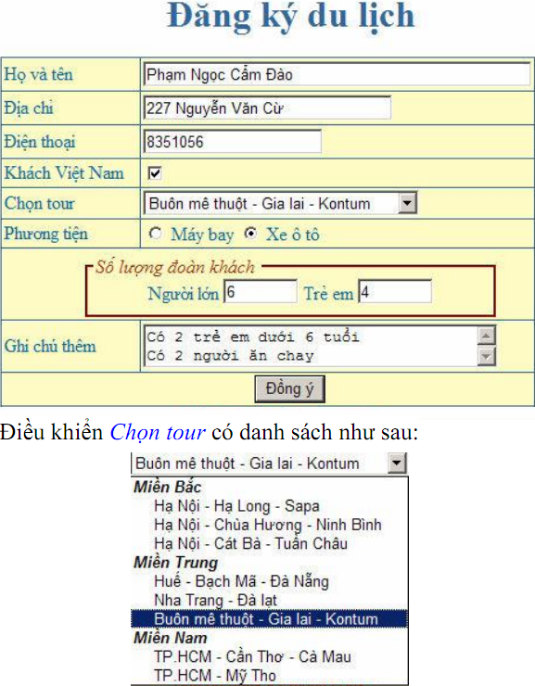

**Hình 1 - Biểu mẫu đăng ký du lịch**

* 1. **Tạo biểu mẫu sau với các phần tử và thuộc tính mới trong HTML5**

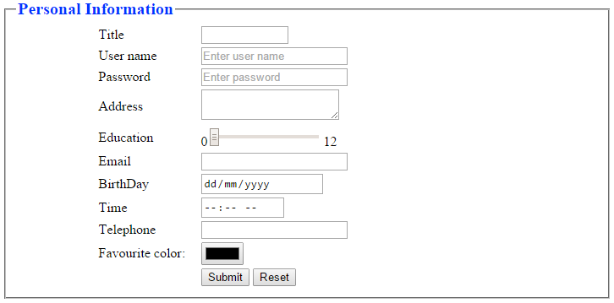

**Hình 2 - Biểu mẫu với các phần tử và thuộc tính trong HTML5**

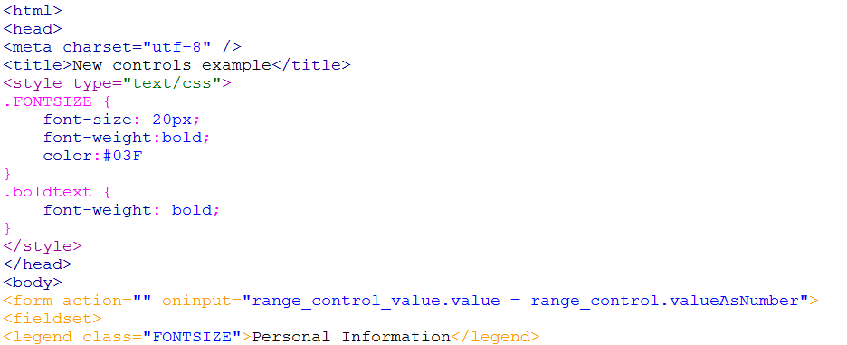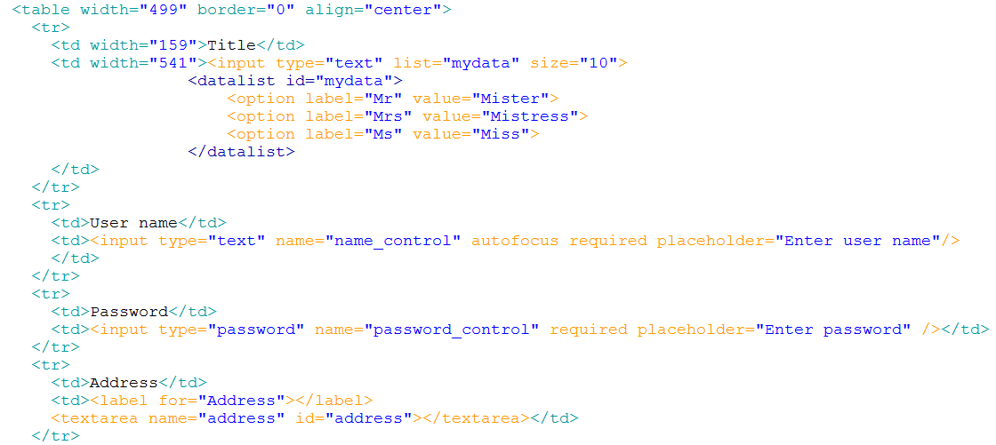

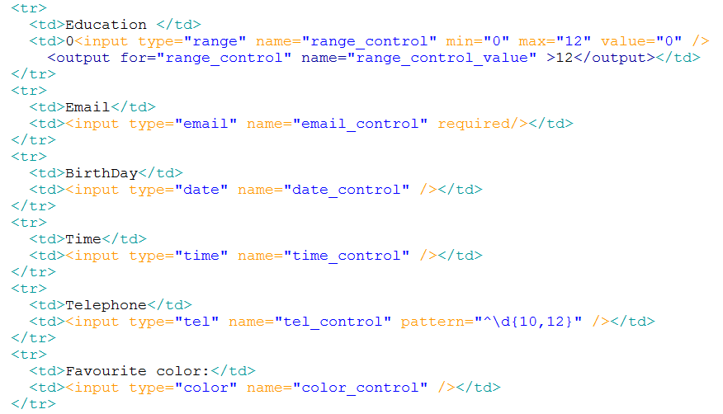

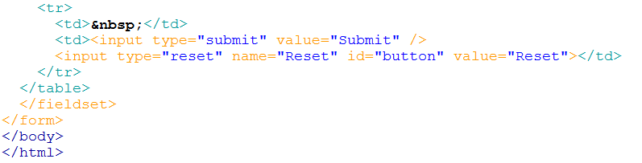

* 1. **Bài làm thêm**

**Tạo biểu mẫu như hình sau**

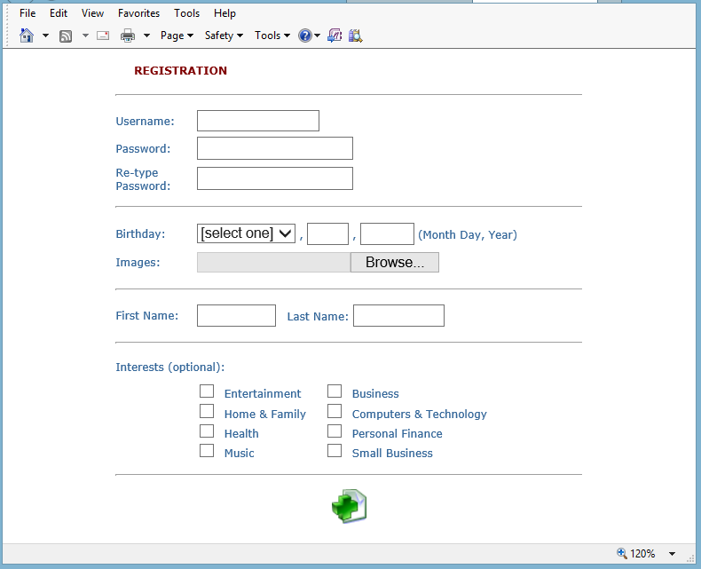

**Hình 3 - Biểu mẫu đăng ký**